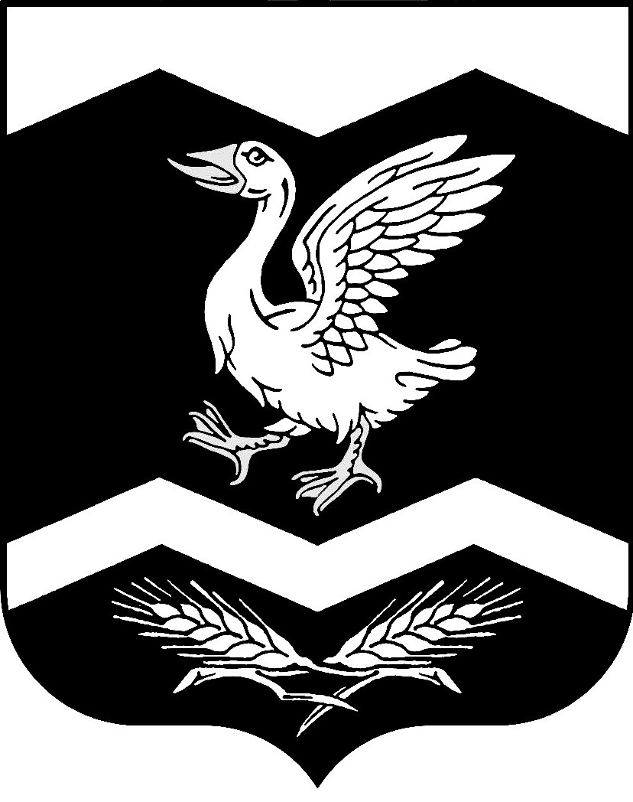

КУРГАНСКАЯ ОБЛАСТЬ

ШАДРИНСКИЙ РАЙОН

АДМИНИСТРАЦИЯ КРАСНОМЫЛЬСКОГО СЕЛЬСОВЕТА

ПОСТАНОВЛЕНИЕ

От 25.08.2015 г. № 58
с. Красномыльское

О признании утратившим
силу постановления от 15.07.2013г № 21
« Об утверждении мест для отбывания
осужденными исправительных работ».
_______________________________

В соответствии со статьей 49 Уголовного кодекса Российской Федерации, статьей 25 Уголовно-исполнительного кодекса Россйиской Федерации, руководствуясь статьей 34 Устава муниципального образования Шадринского района Курганской области, Администрация Красномыльского сельсовета

П О С Т А Н О В Л Я Е Т:

1. Постановление администрации Красномыльского сельсовета от 15 июля 2013 года № 21 « Об утверждении мест для отбывания осужденными исправительных работ» признать утратившим силу.
2. Опубликовать (обнародовать) настоящее постановление в здании Администрации Красномыльского сельсовета.
3. Контроль за выполнением настоящего постановления возложить на главного специалиста по общим вопросам Обухову Н.И.

Глава Красномыльского сельсовета: Г. А. Стародумова

